Утвержден список домов в ЮЗАО, в которые будут переселены в 2020 – 2024 годах
20.10.2020
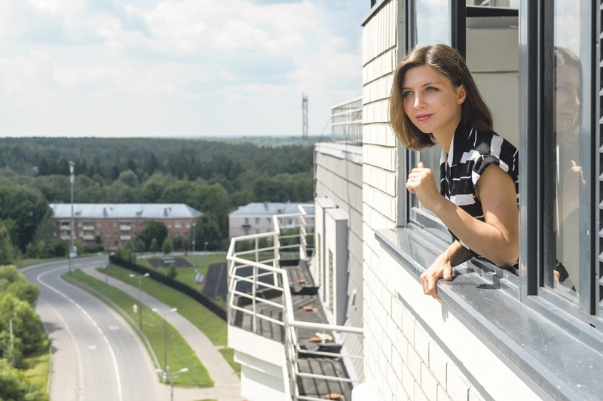
Как сообщил руководитель Департамента градостроительной политики Сергей Левкин, Переселение участников реновации, а это 5174 дома, в которых проживают около миллиона человек, пройдет в три этапа.
Москвичи, чьи дома попали в первый этап переселения, выигрывают во времени. Однако переезжающие в рамках второго и третьего этапов получат более широкие возможности переезда и выбора квартиры в домах, которые находятся ближе к месту прежнего проживания, поскольку жилье будет построено на месте домов, снесенных на первом этапе.
На первом этапе 2020 – 2024 годы. В новые квартиры переедут 170 тыс. москвичей из 930 старых домов. Из-за отсутствия необходимого количества земельных участков, а следовательно, и стартовых площадок первый этап - самый сложный, он составляет 17 процентов от общего объема.
На втором этапе реновации 2025 – 2028 годы. Планируется переселить 330 тысяч человек переедут более чем из 1630 домов.
На третьем этапе 2029 – 2032 годы. Планируется переселить порядка 380 тыс. человек более чем из 1800 домов.
С начала реализации программы реновации в новые квартиры переселены и находятся на стадии переселения около 25 тыс. человек. Для них уже построено 60 новых домов. Еще 172 дома общей площадью 2,5 млн. кв. м строятся. Под расселением находятся 155 домов, из которых 27 уже полностью снесены и расселены. Всего же за три года подготовлено 453 стартовых площадки, которые и позволили начать строительство новых домов в максимально сжатые сроки.
Жители района Южное Бутово, проживающие по адресам: Краснолиманская ул., д.27, Ливенская ул., д.1, Ливенская ул., д.2,Ливенская ул., д.3 будут переселены уже на первом этапе реновации.

Адрес страницы: http://ubutovo.mos.ru/presscenter/news/detail/9341423.html
Управа района Южное Бутово города Москвы

